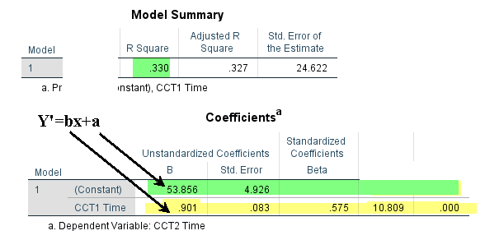

Ερευνητικές Υποθέσεις
Y0: το cct1t δεν προβλέπει το cct2t
Ye: το cct1t προβλέπει το cct2t

Ανάλυση δεδομένων

Προϋποθέσεις του τεστ
Η γραμμική ανάλυση παλινδρόμησης προϋποθέτει την ύπαρξη γραμμικότητας και την κανονικότητα των παρατηρήσεων (δηλ., την παρατήρηση ότι τα δεδομένα έχουν την μορφή Gauss). Η οπτική ανάλυση του διαγράμματος σκεδασμού έδειξε ότι η προϋπόθεση της γραμμικότητας ισχύει. Η προϋπόθεση της κανονικότητας αξιολογήθηκε με το τεστ Kolmogorov-Smirnov. Συγκεκριμένα διατυπώθηκαν οι παρακάτω υποθέσεις.

Υο: Η κατανομή των δεδομένων μας είναι ίδια με του Gauss
Υε: Τα δεδομένα μας δεν κατανέμονται κανονικά

Τα αποτελέσματα έδειξαν καταπάτηση της προϋπόθεσης της κανονικότητας και για τις δύο μεταβλητές. Εντούτοις, η οπτική ανάλυση των κατανομών έδειξε μεγάλη σχέση με την κανονική κατανομή. Επίσης, ο μέσος όρος, η διάμεσος και η επικρατούσα τιμή ήταν πολύ κοντά μεταξύ τους. Τέλος οι δείκτες κύρτωσης και στρέβλωσης ήταν εντός αποδεκτών επιπέδων (δηλ., περίπου 2 μονάδες). Συνεπώς υιοθετήθηκε το συμπέρασμα ότι τα δεδομένα ταιριάζουν με την υποθετική κατανομή (Gauss) και χρησιμοποιήθηκε το μοντέλο της γραμμικής ανάλυσης παλινδρόμησης.

Αποτελέσματα
Ο σκοπός της παρούσας έρευνας ήταν η πρόβλεψη της cct2t από το cct1t. Χρησιμοποιήθηκε το μοντέλο της γραμμικής ανάλυσης παλινδρόμησης. Το επίπεδο στατιστικής σημαντικότητας ορίστηκε στο 5%. Τα αποτελέσματα έδειξαν ότι η εξίσωση της πρόβλεψης ήταν Υ’=.901Χ+53.856. Η κλίση της γραμμής της πρόβλεψης ήταν στατιστικά σημαντικά διαφορετική από το μηδέν [t(237)=10.809, p<.001]. Ο δείκτης προσδιορισμού ήταν 33% προτείνοντας ότι το 1/3 περίπου της κατανόησης μας του φαινομένου cct2t ερμηνεύεται από τη γνώση μας που προέρχεται από το cct1t. Ο προσαρμοσμένος δείκτης ήταν 32.7% ο οποίος ήταν πολύ κοντά στον αρχικό δείκτη ο οποίος δείχνει καλή εφαρμογή του μοντέλου στα δεδομένα. Επομένως συμπεραίνεται ότι η cct1t προβλέπει σε στατιστικά σημαντικό βαθμό την cct2t.

